**XÂY DỰNG WEBSITE ĐỘNG QUẢN LÝ DỮ LIỆU THỰC TÉ**

**QUÁN COFFEE**

**CLASS: 251_71ITSE30503_0302**

**Team 02**

**LẬP BẢNG KẾ HOẠCH PHÂN CÔNG**

*\* Nhóm trưởng soạn thảo lại nội dung này để GV dễ chấm điểm cho từng thành viên.*

*Version:*

|  |  |  |  |
| --- | --- | --- | --- |
| **No** | **Content** | **Version** | **Members** |
| 1 | ERD | 0.1 | *Huỳnh Gia Huy, Phạm Thị Nhi* |
| 2 | Sơ đồ CSDL | *Phạm Thị Nhi, Huỳnh Gia Huy* |
| 3 | Sơ đồ chức năng | *Nguyễn Thành Phát, Trịnh Ngọc Minh Nhật* |
| 4 | Use case | *Nguyễn Thành Phát, Trịnh Ngọc Minh Nhật, Huỳnh Nhựt Hòa* |
| 5 | Tìm kiếm dữ liệu, thông tin, hình ảnh | 0.2 | *Huỳnh Gia Huy, Phạm Thị Nhi* |
| 6 | Tạo database và nhập dữ liệu | *Nguyễn Thành Phát, Trịnh Ngọc Minh Nhật, Huỳnh Nhựt Hòa, Huỳnh Gia Huy, Phạm Thị Nhi* |
| 7 | Thiết kế trang web- Frontend, Backend | *Nguyễn Thành Phát, Trịnh Ngọc Minh Nhật, Huỳnh Nhựt Hòa,* |
| 8 | Chạy web, Sửa lỗi | *Nguyễn Thành Phát, Trịnh Ngọc Minh Nhật, Huỳnh Nhựt Hòa, Huỳnh Gia Huy, Phạm Thị Nhi* |
| 9 | Làm powerpoint | 0.3 | *Nguyễn Thành Phát, Huỳnh Gia Huy, Phạm Thị Nhi* |

*Effort: (phần này nộp đồ án Giai đoạn 2 mới chấm)*

|  |  |  |  |
| --- | --- | --- | --- |
| **No** | **Members** | **Version** | **Effort** |
| 1 | *Nguyễn Thành Phát* | 0.2 | *100%* |
| 2 | *Phạm Thị Nhi* | *100%* |
| 3 | *Trịnh Ngọc Minh Nhật* | *100%* |
| 4 | *Huỳnh Nhựt Hòa* | *90%* |
| 5 | *Huỳnh Gia Huy* | *100%* |

**CONTENTS**

**CHAPTER 1: ERD** 4

**CHAPTER 2: SƠ ĐỒ CSDL** 5

**CHAPTER 3: SƠ ĐỒ CHỨC NĂNG** 6

**CHAPTER 4: USE CASE** 8

**CHAPTER 5: TÌM KIẾM DỮ LIỆU, THÔNG TIN, HÌNH ẢNH** 10

**CHAPTER 6: TẠO DATABASE VÀ NHẬP DỮ LIỆU** 14

**CHAPTER 7: THIẾT KẾ TRANG WEB** 20

# **CHAPTER 1: ERD**

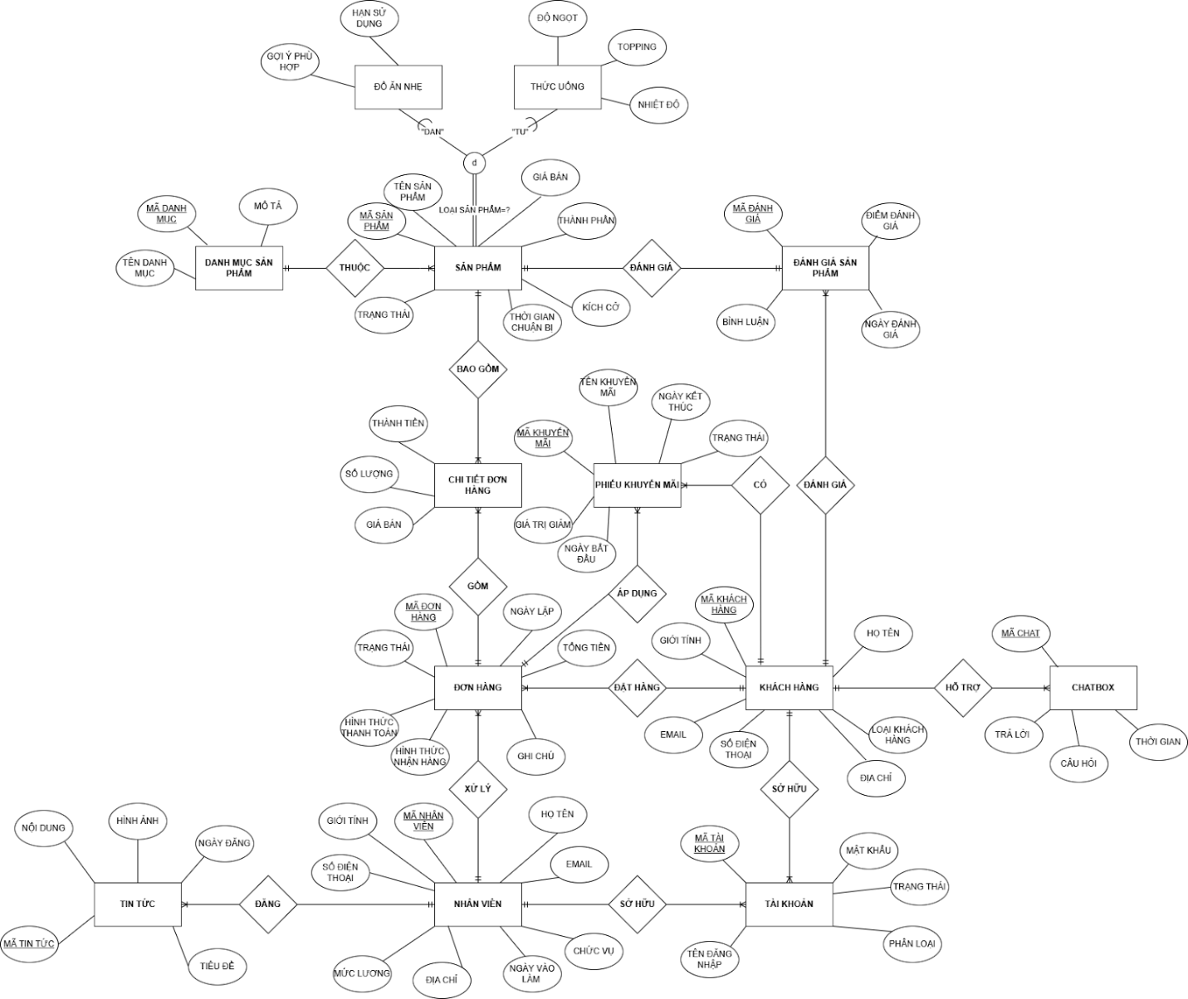

# **CHAPTER 2: SƠ ĐỒ CSDL**

1.      SANPHAM (MaSP, TenSP, Giaban, Thanhphan, Kichco, TG_chuanbi, Trangthai, MaDM)

2.      DOANNHE (MaSP, GYPH, HSD)

3.      THUCUONG (MaSP, Dongot, Nhietdo, Topping)

4.      DANHMUC_SP (MaDM, Mota, TenDM)

5.      DANHGIA_SP (MaDG,  DiemDG, NgayDG, Binhluan, MaKH)

6.      CHITIETDONHANG (Thanhtien, Soluong, Giaban, MaSP, MaDH)

7.      DONHANG (MaDH, Trangthai, HT_Thanhtoan, HT_Nhanhang, Ghichu, Tongtien, Ngaylap, MaNV, MaKH, MaKM)

8.      NHANVIEN (MaNV, Gioitinh, SDT, Mucluong, Diachi, Ngayvaolam, Chucvu, EMAIL, Hoten)

9.      TINTUC (MaTT, Noidung, Hinhanh, Ngaydang, Tieude, MaNV)

10. TAIKHOAN (MaTK, MK, Trangthai, Phanloai, Ten_DN, MaNV, MaKH)

11. KHACHHANG (MaKH, Gioitinh, EMAIL, SDT, Diachi, LoaiKH, Hoten)

12. CHATBOX (MaChat, Traloi, Cauhoi, Thoigian, MaKH)

13. PHIEUKHUYENMAI (MaKM, Giatrigiam, Ngaybatdau, Trangthai, Ngayketthuc, TenKM, MaKH)

# **CHAPTER 3: SƠ ĐỒ CHỨC NĂNG**

**1. Chức năng tài khoản ( đăng ký, đăng nhập, đăng xuất )**

* Phân quyền
* Admin: truy cập trang quản trị (thêm, sửa, xóa dữ liệu).
* Khách hàng: chỉ có thể đặt hàng, xem lịch sử, đánh giá món.

**2. Thanh điều hướng (navbar)**

* Menu – Giới thiệu – Liên hệ – Ngôn ngữ – Tin tức - Chăm sóc khách hàng.

**3. Quản lý danh mục sản phẩm**

* Thêm , sửa và xóa sản phẩm.

**4. Quản lý đơn hàng**

* Lưu thông tin đơn hàng : khách hàng , sản phẩm , số lượng ,ngày đăt , mang đi , tại quán.
* Theo dõi số lượng đầu vào và đầu ra của quán.

**5.Thống kê doanh thu**

* Hiển thị tổng thu nhập theo ngày, tháng.
* Thống kê món bán chạy nhất, ít được mua nhất.
* Có thể hiển thị biểu đồ trực quan (dùng Chart.js).

**6.Góp ý của khách hàng ( Chăm sóc khách hàng )**

* Tổng hợp khẩu vị mặt bằng chung của mọi người.
* Đánh giá dịch vụ và nhân viên (rất không hài lòng-không hài lòng- bình thường- hài lòng- rất hài lòng).

**7. Tin tức & quảng bá**

* Hiển thị các sản phẩm mới, khuyến mãi, tin về quán.
* Quản trị viên có thể thêm / sửa / xóa tin.

**8. Chatbot hỗ trợ khách hàng**

* Giải đáp các thông tin mà khách hàng thắc mắc.

# **CHAPTER 4: USE CASE**

* **Tác nhân (Actor):**

1. **Khách hàng:** 
   * Đăng ký: Người dùng nhập thông tin (tên , email , mật khẩu)
   * Đăng nhập: Khách hàng nhập email và mật khẩu để truy cập hệ thống, quản lý đơn hàng và thông tin cá nhân.
   * Xem menu: Giúp mọi người có thể lựa chọn món và đưa ra những món bestseller của quán dẫn tiếp cận đến khách hàng.
   * Đặt hàng: ngày giờ - tên khách hàng - số lượng thức uống- tổng tiền.
   * Đánh giá: sản phẩm - dịch vụ - nhân viên - khẩu vị.
   * Xem lịch sử đặt hàng: Giúp mọi người có thể kiểm tra được nhưng món nước mà mình đã từng thưởng thức qua và số tiền họ đã chi ra sử dụng thức uống bên mình.
   * Thanh điều hướng (Navbar): Thanh menu chính chứa các mục: Giới thiệu – Liên hệ – Ngôn ngữ – Tin tức – Chăm sóc khách hàng; giúp người dùng di chuyển dễ dàng giữa các trang.
   * Góp ý & đánh giá khách hàng (Chăm sóc khách hàng): Giúp cho mình dễ tiếp cận với khách hàng và sự hài lòng của khách hàng khi sử dụng dịch vụ và thức ăn thức uống bên của hàng của mình.
   * Tin tức & quảng bá: Giúp khách hàng xem các sản phẩm mới, khuyến mãi, hoặc tin tức sự kiện của quán.
   * Chatbot hỗ trợ khách hàng: Cung cấp kênh hỗ trợ tự động giúp khách hàng tra cứu nhanh thông tin về sản phẩm, khuyến mãi, và các thắc mắc thường gặp.
2. **Admin (Quản lý quán)**
   * Đăng nhập: Cho phép admin truy cập vào hệ thống quản trị.
   * Quản lý sản phẩm (CRUD): Admin thêm, sửa, xóa, cập nhật thông tin sản phẩm như tên, giá, mô tả và hình ảnh.
   * Quản lý đơn hàng: Admin xem, xác nhận hoặc hủy đơn hàng do khách đặt.
   * Quản lý tin tức: Admin đăng và chỉnh sửa tin tức, khuyến mãi, sự kiện của quán.
   * Xem thống kê doanh thu: Xem báo cáo doanh thu theo ngày, tháng, năm.
   * Theo dõi số lượng đầu vào/ đầu ra: Giúp admin theo dõi lượng sản phẩm tồn kho, bán ra, nhập thêm.
   * Tin tức & quảng bá: Hiển thị tin tức, sản phẩm mới, khuyến mãi. Admin có thể quản lý nội dung.

# **CHAPTER 5: TÌM KIẾM DỮ LIỆU, THÔNG TIN, HÌNH ẢNH**

* Hình ảnh sản phẩm
* Menu trà sữa:

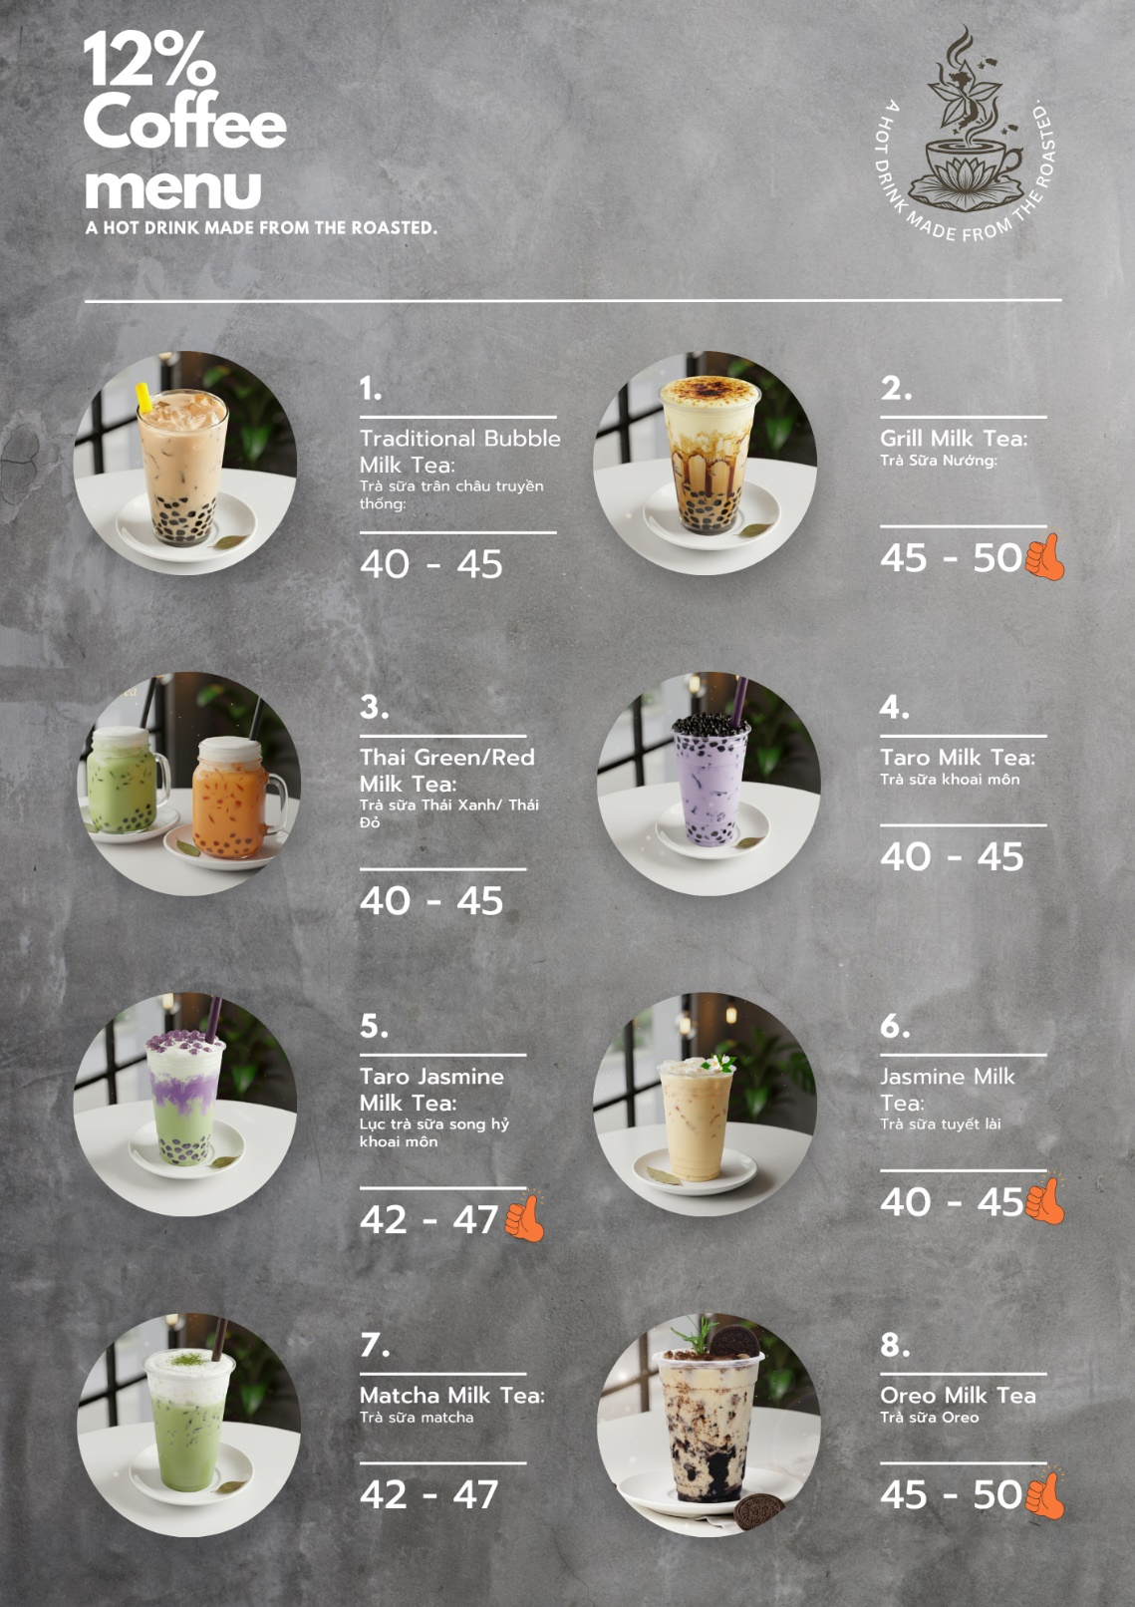

* Menu coffee:

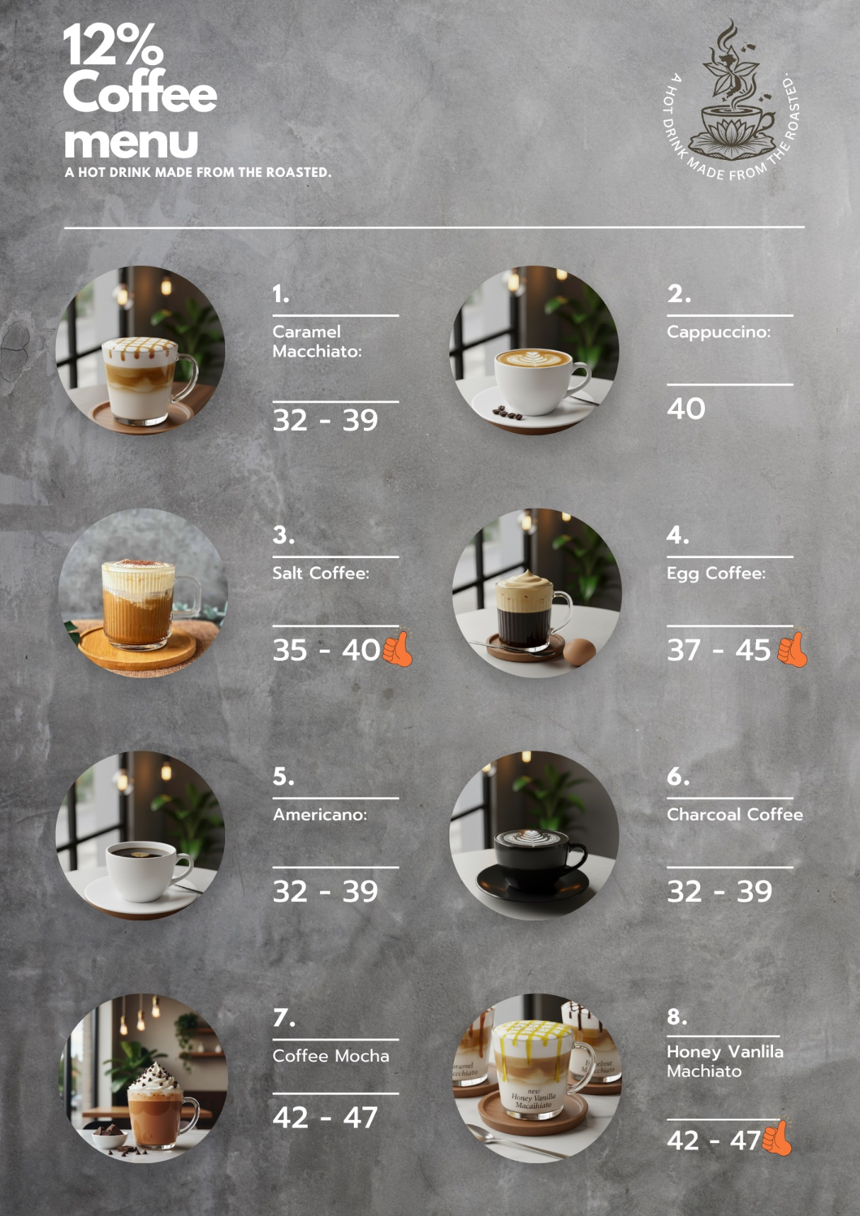

* Menu trà:

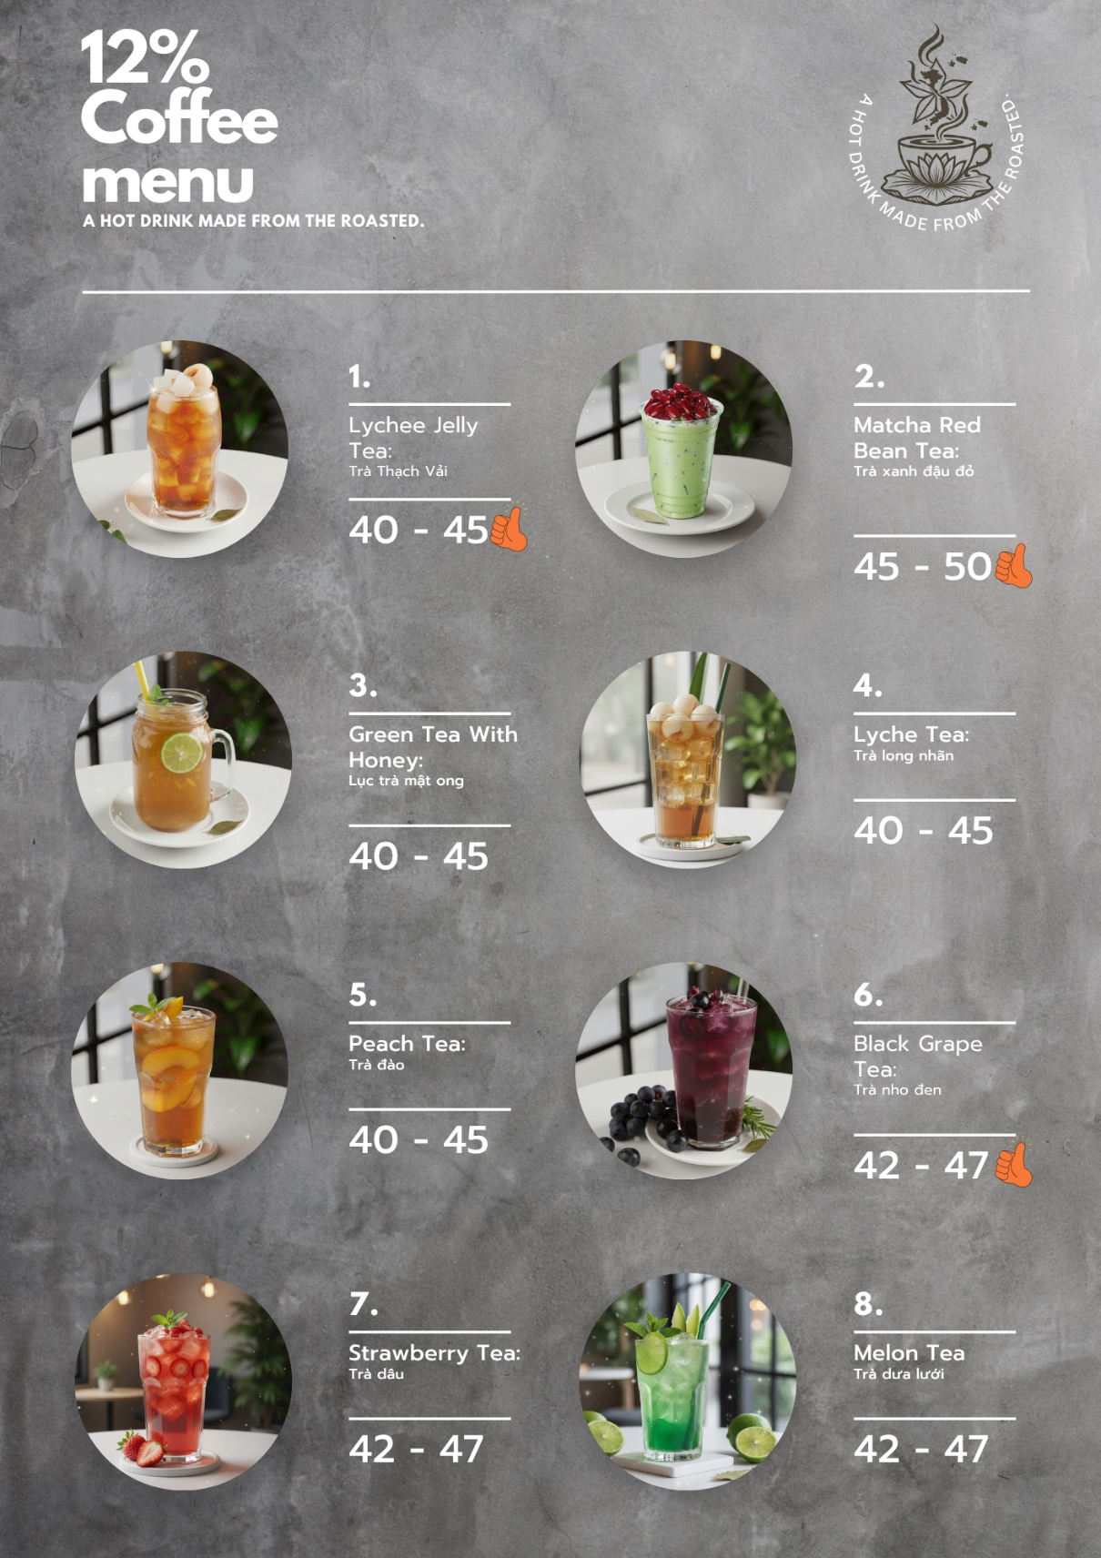

* Menu bánh:

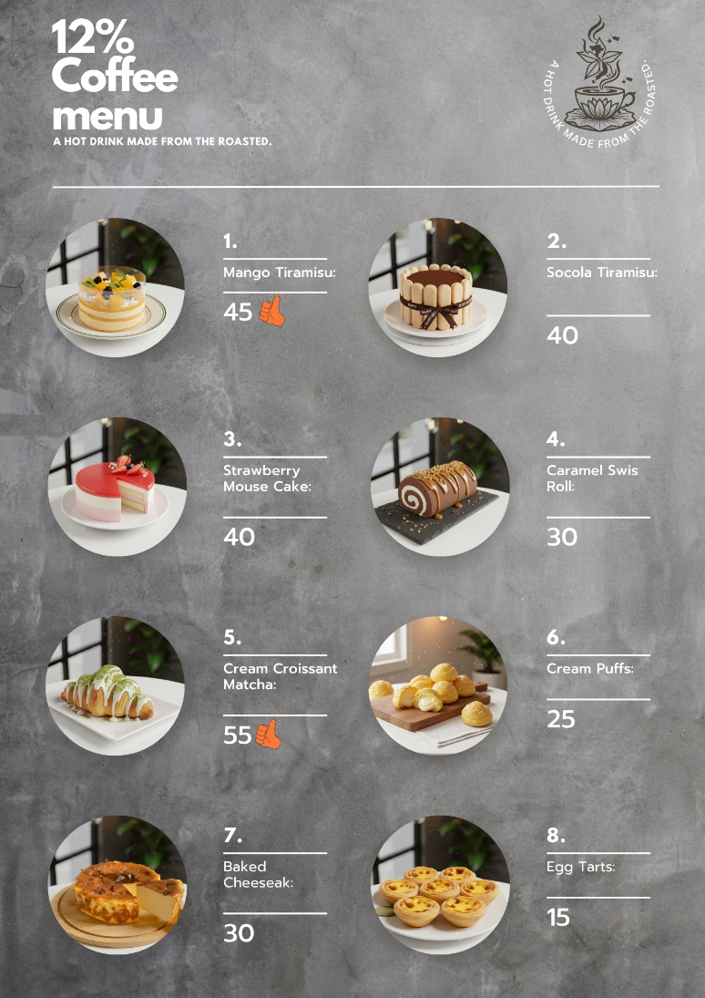

* Logo quán:



# **CHAPTER 6: TẠO DATABASE VÀ NHẬP DỮ LIỆU**

* Bảng SANPHAM

| **STT** | **Tên tắt** | **Diễn giải** | **Miền giá trị** | **Ghi chú** |
| --- | --- | --- | --- | --- |
| 1 | MaSP | Mã sản phẩm | Varchar(7) | Not null |
| 2 | TenSP | Tên sản phẩm | Nvarchar(50) | Not null |
| 3 | GiaBan | Giá bán sản phẩm | Int | Not null |
| 4 | Kichco | Kích cỡ sản phẩm | Varchar(10) | Not null — Giá trị: M, L, XL |
| 5 | Trangthai | Trạng thái sản phẩm | Varchar(10) | Not null — Giá trị: CONHANG, HETHANG |
| 6 | Tphan | Thành phần sản phẩm | Nvarchar(150) | Null |
| 7 | TGChuanbi | Thời gian chuẩn bị (phút) | Int | Null |
| 8 | LoaiSp | Loại sản phẩm | Nvarchar(50) | Not null |

* Bảng DANHMUC_SP

| **STT** | **Tên tắt** | **Diễn giải** | **Miền giá trị** | **Ghi chú** |
| --- | --- | --- | --- | --- |
| 1 | MaDM | Mã danh mục | Int | Not null |
| 2 | TenDM | Tên danh mục | Nvarchar(100) | Not null |
| 3 | MoTa | Mô tả danh mục | Text | Null |

* Bảng KHACHHANG

| **STT** | **Tên tắt** | **Diễn giải** | **Miền giá trị** | **Ghi chú** |
| --- | --- | --- | --- | --- |
| 1 | MaKH | Mã khách hàng | Int | Not null |
| 2 | Hoten | Họ tên | Nvarchar(100) | Not null |
| 3 | Gioitinh | Giới tính | Varchar(10) | Null — Nam/Nữ |
| 4 | Email | Email | Varchar(100) | Null |
| 5 | SDT | Số điện thoại | Varchar(20) | Null |
| 6 | Diachi | Địa chỉ | Nvarchar(255) | Null |
| 7 | LoaiKH | Loại khách hàng | Varchar(50) | Null |

* Bảng NHANVIEN

| **STT** | **Tên tắt** | **Diễn giải** | **Miền giá trị** | **Ghi chú** |
| --- | --- | --- | --- | --- |
| 1 | MaNV | Mã nhân viên | Int | Not null |
| 2 | Hoten | Họ tên nhân viên | Nvarchar(100) | Not null |
| 3 | Gioitinh | Giới tính | Varchar(10) | Null |
| 4 | SDT | Số điện thoại | Varchar(20) | Null |
| 5 | Mucluong | Mức lương | Float | Null |
| 6 | Diachi | Địa chỉ | Nvarchar(255) | Null |
| 7 | NgayVL | Ngày vào làm | Date | Null |
| 8 | Chucvu | Chức vụ | Varchar(50) | Null |
| 9 | Email | Email | Varchar(100) | Null |

* Bảng TAIKHOAN

| **STT** | **Tên tắt** | **Diễn giải** | **Miền giá trị** | **Ghi chú** |
| --- | --- | --- | --- | --- |
| 1 | MaTK | Mã tài khoản | Int | Not null |
| 2 | TenDN | Tên đăng nhập | Varchar(100) | Not null |
| 3 | MK | Mật khẩu | Varchar(100) | Not null |
| 4 | Phanloai | Loại tài khoản | Varchar(50) | Giá trị: admin/khach |
| 5 | Trangthai | Trạng thái | Varchar(50) | Null |
| 6 | MaNV | Liên kết nhân viên | Int | Null |
| 7 | MaKH | Liên kết khách hàng | Int | Null |

* Bảng DONHANG

| **STT** | **Tên tắt** | **Diễn giải** | **Miền giá trị** | **Ghi chú** |
| --- | --- | --- | --- | --- |
| 1 | MaDH | Mã đơn hàng | Int | Not null |
| 2 | Trangthai | Trạng thái đơn | Varchar(50) | Null |
| 3 | HT_Thanhtoan | Hình thức thanh toán | Varchar(50) | Null |
| 4 | HT_Nhanhang | Hình thức nhận hàng | Varchar(50) | Null |
| 5 | Ghichu | Ghi chú | Text | Null |
| 6 | Tongtien | Tổng tiền | Float | Null |
| 7 | Ngaylap | Ngày lập đơn | Date | Null |
| 8 | MaNV | Mã nhân viên | Int | Null |
| 9 | MaKH | Mã khách hàng | Int | Null |
| 10 | MaKM | Mã khuyến mãi | Int | Null |

* Bảng CHITIETDONHANG

| **STT** | **Tên tắt** | **Diễn giải** | **Miền giá trị** | **Ghi chú** |
| --- | --- | --- | --- | --- |
| 1 | MaDH | Mã đơn hàng | Int | FK |
| 2 | MaSP | Mã sản phẩm | Int | FK |
| 3 | Soluong | Số lượng | Int | Null |
| 4 | Giaban | Giá bán | Float | Null |
| 5 | Thanhtien | Thành tiền | Float | Null |

* Bảng DANHGIA_SP

| **STT** | **Tên tắt** | **Diễn giải** | **Miền giá trị** | **Ghi chú** |
| --- | --- | --- | --- | --- |
| 1 | MaDG | Mã đánh giá | Int | Not null |
| 2 | DiemDG | Điểm đánh giá | Int | Null |
| 3 | NgayDG | Ngày đánh giá | Date | Null |
| 4 | Binhluan | Bình luận | Text | Null |
| 5 | MaKH | Mã khách hàng | Int | FK |

* Bảng PHIEUKHUYENMAI

| **STT** | **Tên tắt** | **Diễn giải** | **Miền giá trị** | **Ghi chú** |
| --- | --- | --- | --- | --- |
| 1 | MaKM | Mã khuyến mãi | Int | Not null |
| 2 | TenKM | Tên khuyến mãi | Nvarchar(100) | Null |
| 3 | Giatrigiam | Giá trị giảm | Float | Null |
| 4 | NgayBD | Ngày bắt đầu | Date | Null |
| 5 | NgayKT | Ngày kết thúc | Date | Null |
| 6 | Trangthai | Trạng thái | Varchar(50) | Null |
| 7 | MaKH | Mã khách hàng | Int | FK |

* Bảng DOANNHE

| **STT** | **Tên tắt** | **Diễn giải** | **Miền giá trị** | **Ghi chú** |
| --- | --- | --- | --- | --- |
| 1 | MaSP | Mã sản phẩm | Int | FK |
| 2 | GYPH | Ghi chú phụ | Varchar(50) | Null |
| 3 | HSD | Hạn sử dụng | Date | Null |

* Bảng THUCUONG

| **STT** | **Tên tắt** | **Diễn giải** | **Miền giá trị** | **Ghi chú** |
| --- | --- | --- | --- | --- |
| 1 | MaSP | Mã sản phẩm | Int | FK |
| 2 | Dongot | Độ ngọt | Varchar(50) | Null |
| 3 | Nhietdo | Nhiệt độ | Varchar(50) | Null |
| 4 | Topping | Loại topping | Varchar(100) | Null |

* Bảng CHATBOX

| **STT** | **Tên tắt** | **Diễn giải** | **Miền giá trị** | **Ghi chú** |
| --- | --- | --- | --- | --- |
| 1 | MaTT | Mã tin tức | Int | Not null |
| 2 | Tieude | Tiêu đề | Nvarchar(255) | Not null |
| 3 | Noidung | Nội dung tin | Text | Null |
| 4 | Hinhanh | Hình ảnh | Varchar(255) | Null |
| 5 | Ngaydang | Ngày đăng | Date | Null |
| 6 | MaNV | Mã nhân viên đăng tin | Int | FK |

* Bảng TINTUC

| **STT** | **Tên tắt** | **Diễn giải** | **Miền giá trị** | **Ghi chú** |
| --- | --- | --- | --- | --- |
| 1 | MaTT | Mã tin tức | Int | Not null |
| 2 | Tieude | Tiêu đề | Nvarchar(255) | Not null |
| 3 | Noidung | Nội dung tin | Text | Null |
| 4 | Hinhanh | Hình ảnh | Varchar(255) | Null |
| 5 | Ngaydang | Ngày đăng | Date | Null |
| 6 | MaNV | Mã nhân viên đăng tin | Int | FK |

# **CHAPTER 7: THIẾT KẾ TRANG WEB**

* Trang trưng bày sản phẩm
* Người dùng: có thể xem các sản phẩm mà bản thân muốn ở đây và có thể đặt món, chọn size phù hợp với mong muốn. Khi thanh toán có thể lựa chọn hai hình thức thanh toán khác nhau và có chọn địa chỉ để quán có thể giao hàng.
* Hình sản phẩm

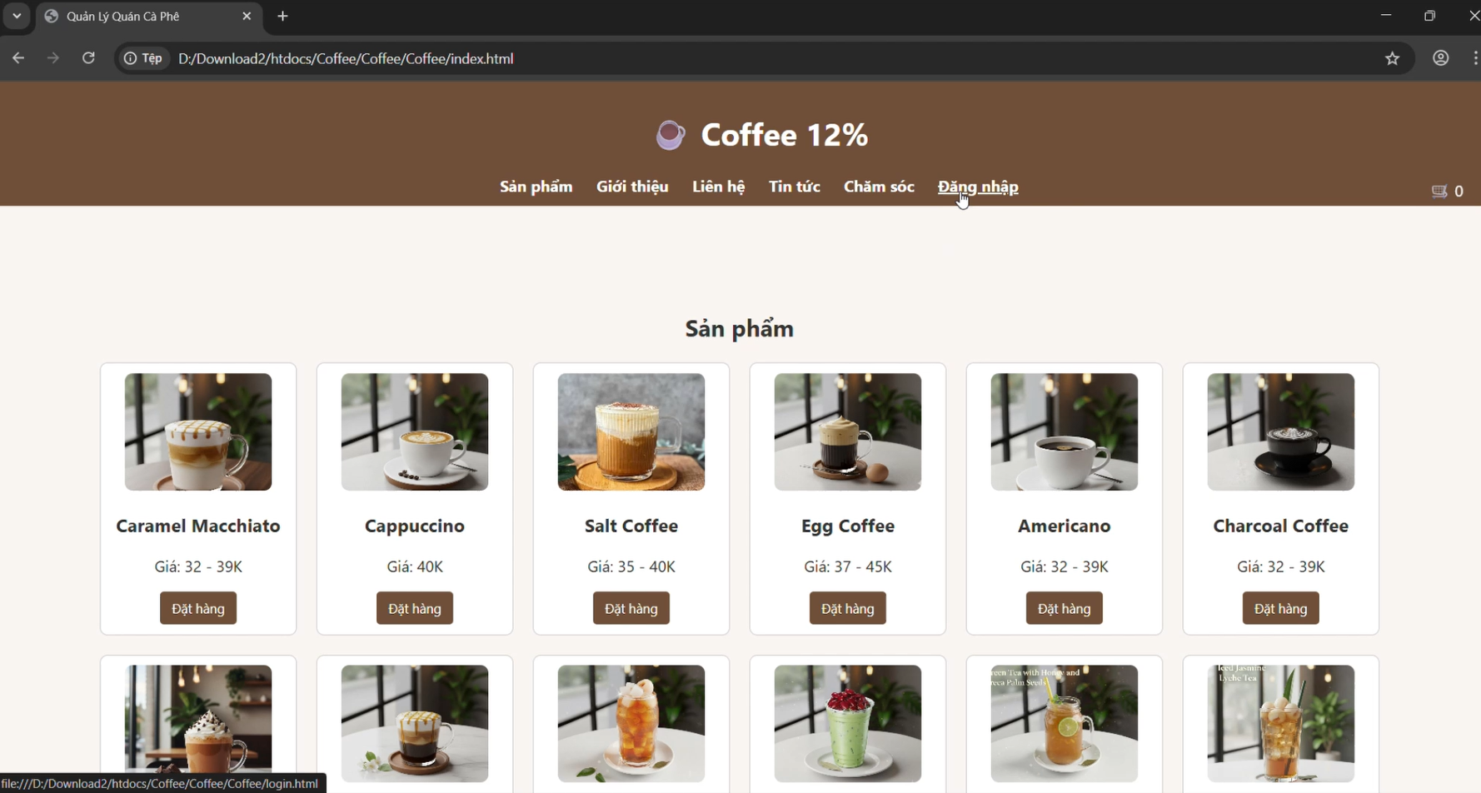

* Hình chọn size

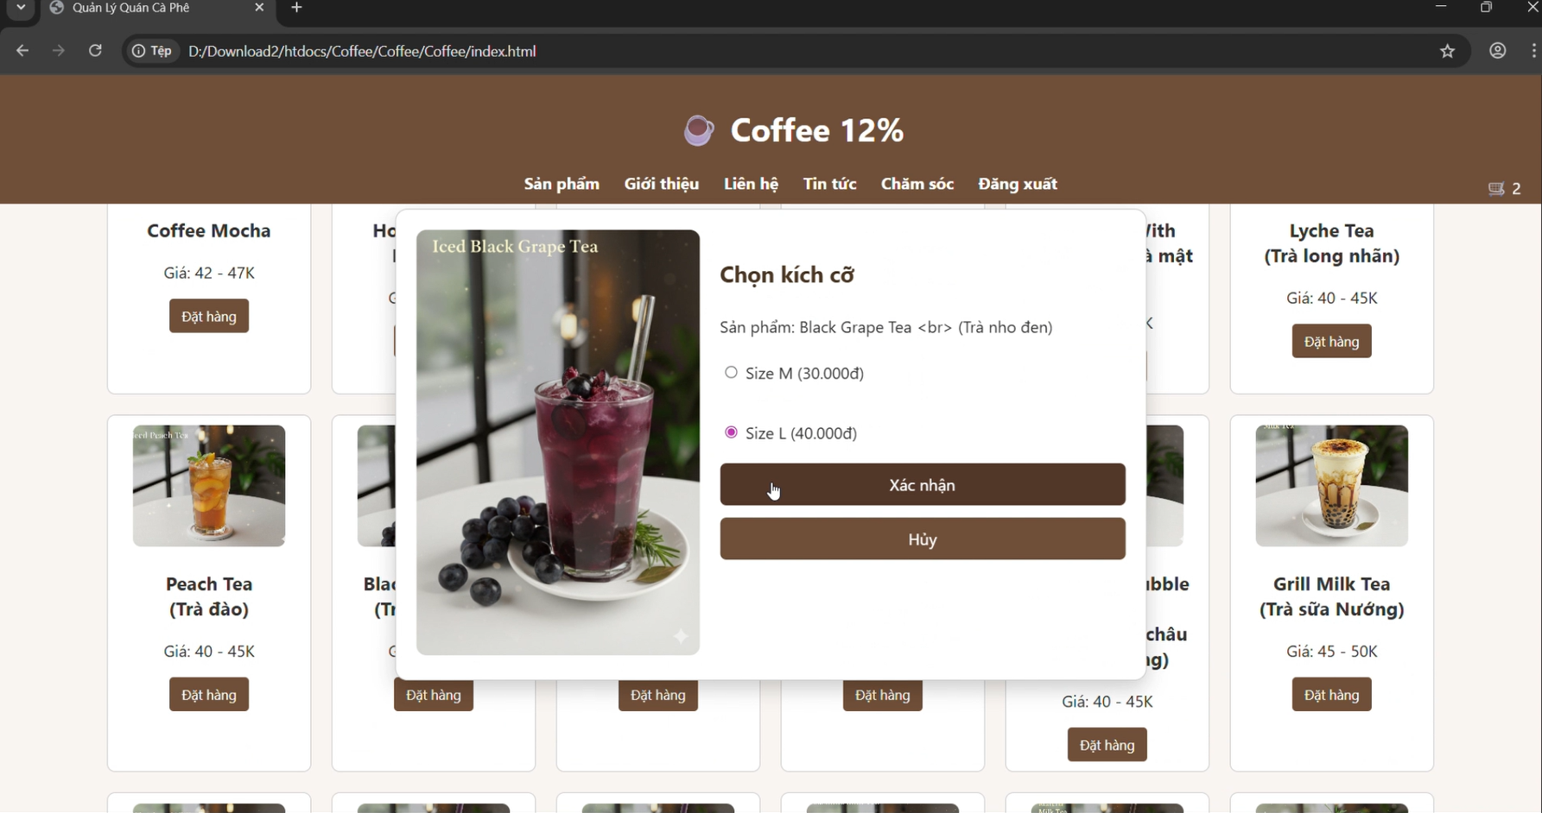

* Hình thanh toán

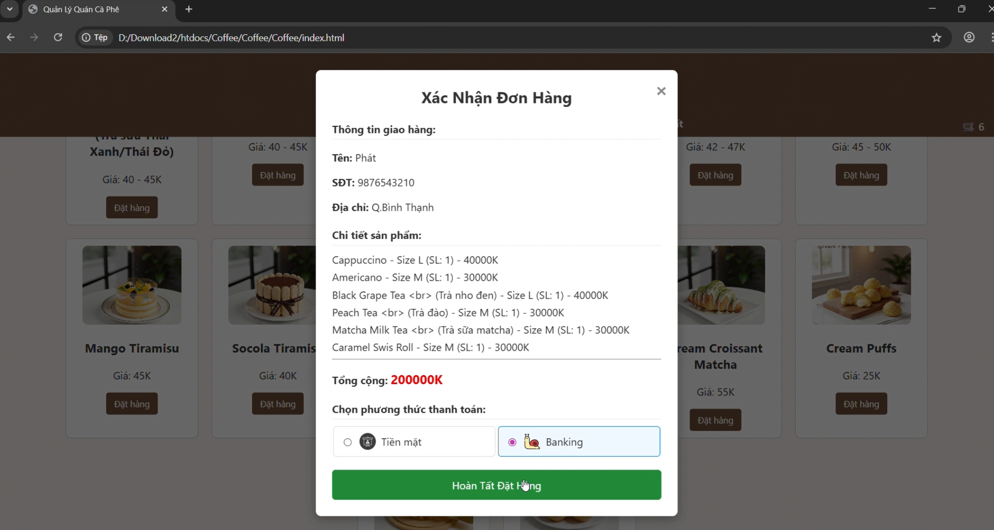

* Admin: người các chức năng trên mà còn thêm chứ năng thêm xóa sản phẩm
* Hình xem doanh thu

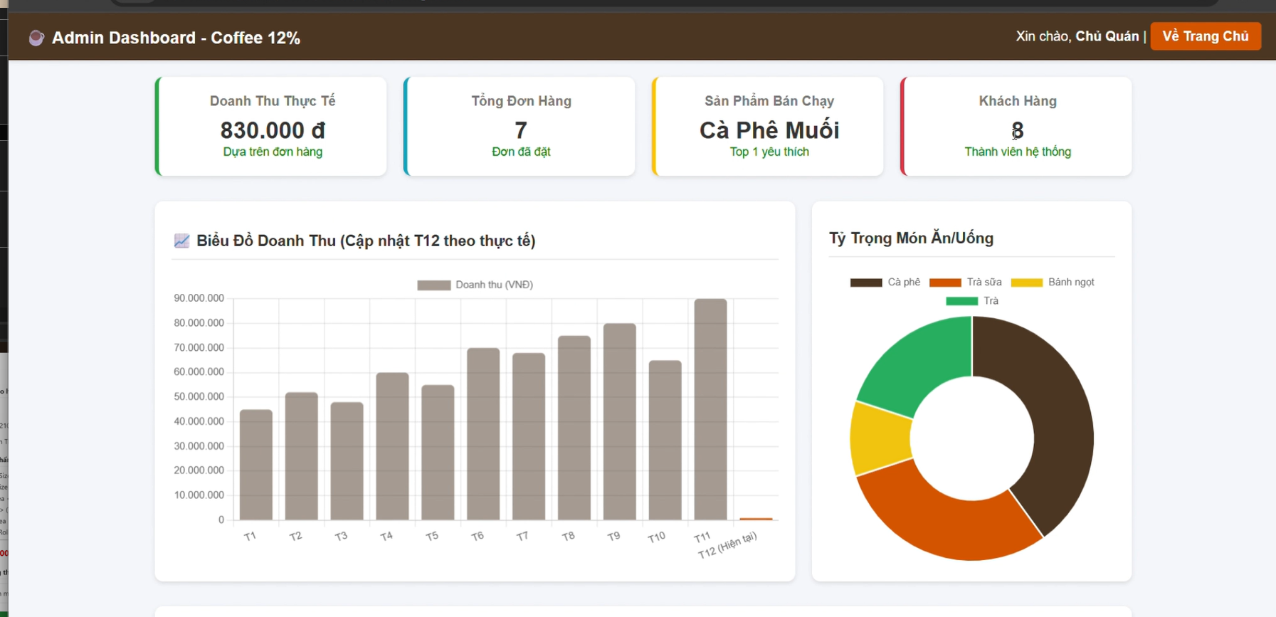

* Hình thêm xóa món

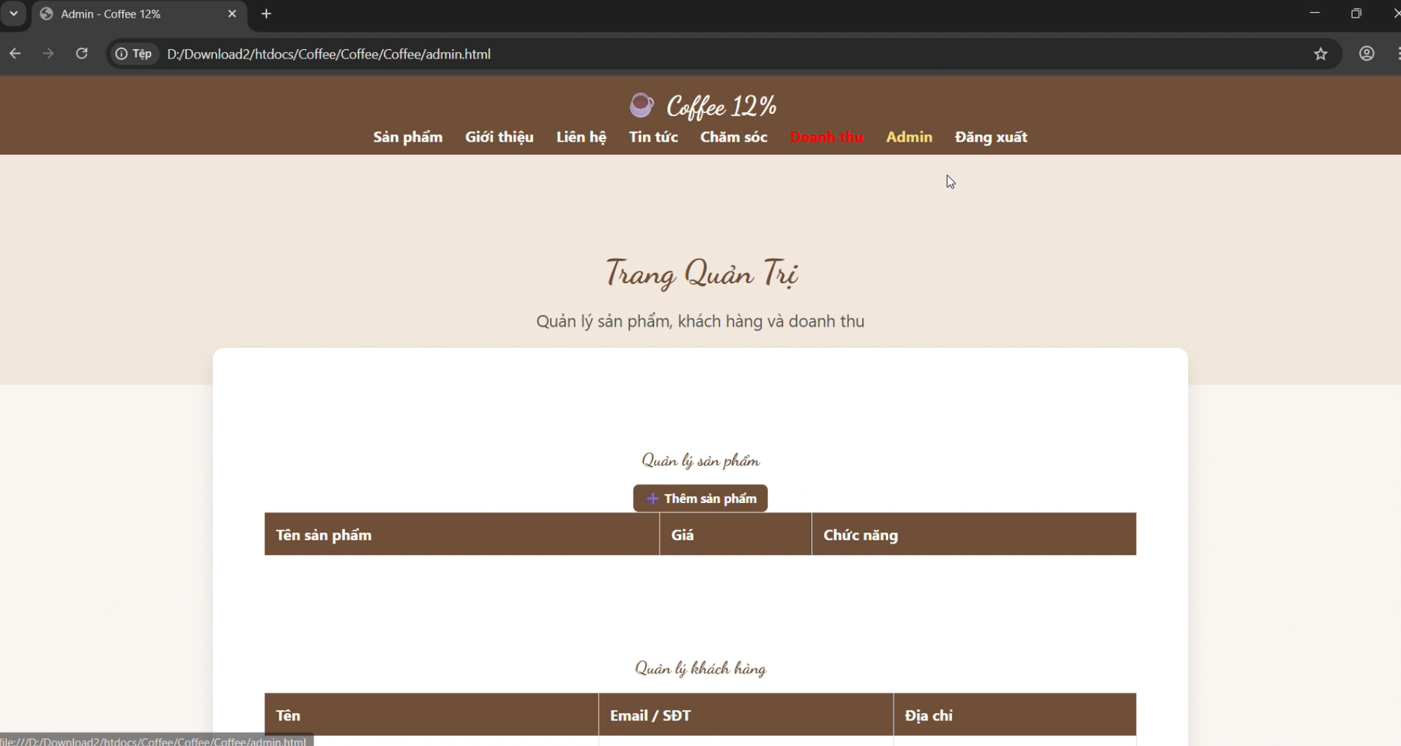

* Trang liên hệ

Người dùng liên hệ quán góp ý kiến cũng như đánh giá cho quán để dần cải thiện cho quán

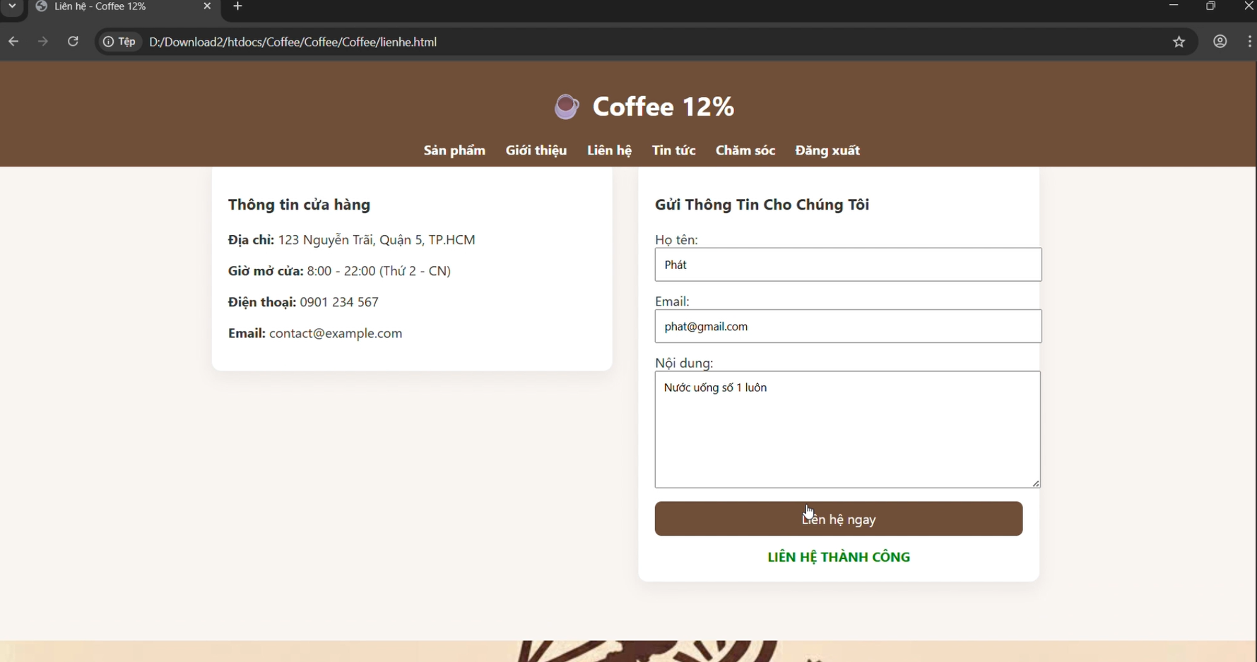

* Trang giới thiệu quán

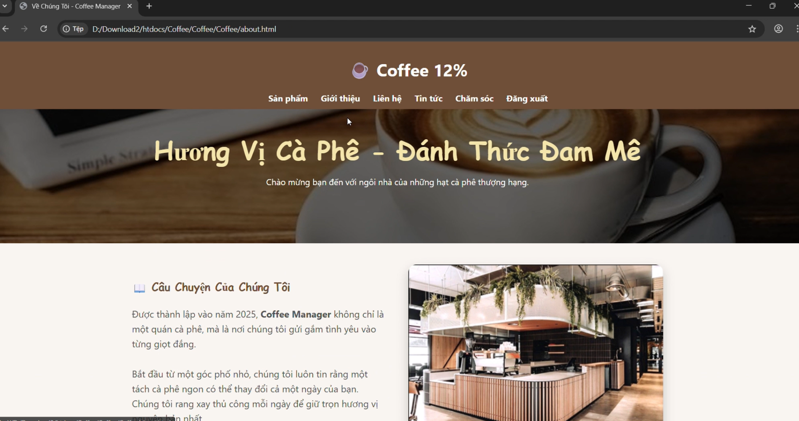

* Trang Tin tức và Chăm sóc

Hai này sẽ luôn do admin cập nhật lên để thông báo cho các người dùng đăng ký tài khoản và theo dõi trang có thể xem quán ăn hiện đang có những ưu đãi gì mới cho từng dịp khác nhau. Ngoài ra chăm sóc còn có thể xem những cách thức mới có thể thưởng thức món ăn hay nước uống tốt nhất.

